聊城大学网上办事大厅学生意见反馈申请流程说明

一、办理流程

     1.聊城大学的学生可以通过网上进行意见反馈申请；

     2.登陆数字聊大-办事大厅-学生工作处，找到学生意见反馈流程或通过手机进入企业微信-工作台-学团事务，找到学生意见反馈流程进行申请；

3.学生按照顺序填写手机号-选择意见类别-填写遇到的问题-上传附件（可选填）-点击申请；

4.学生本人可以查看办理进度。

二、办理要求

1.学生填写申请后，首先由学生工作处经办人根据问题进行处理，如果需要则转由相关部门办理并回复；

2.相关部门联络员接到系统推送的提醒短信后要及时办理并回复；

     3.如相关部门办理回复不及时，学生工作处可以进行督办。

三、网上审批流程图

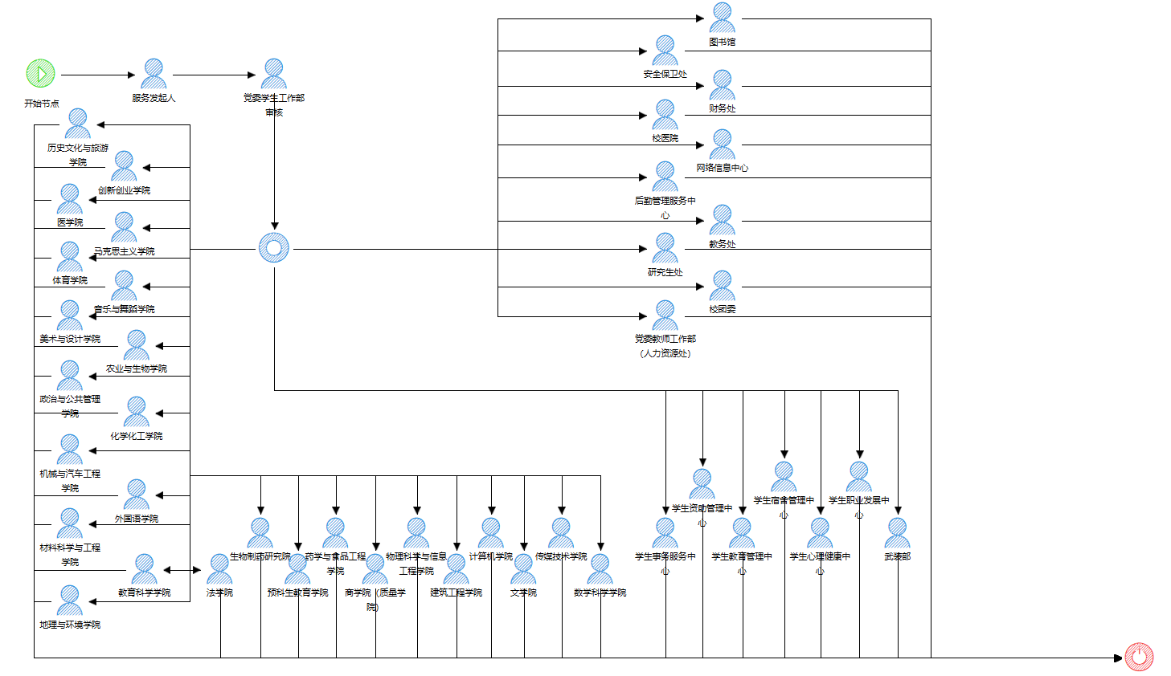

    联系人：学生工作处 陆长民老师 8239280